Муниципальное бюджетное общеобразовательное учреждение

Борцовская средняя школа № 5

Тема проекта:

**«Математические объекты,**

**созданные природой»**

Автор: *Белянина Юлия*

*ученица 8 класса*

Руководитель: *Костерина Ольга Викторовна*

*учитель математики*

Оглавление

Введение 3

1. Понятие математического объекта. 4

2. Классификация математических объектов, созданных природой. 5

2.1. Симметрия в природе. 6

2.2. Золотое сечение. 9

2.3. Фракталы. 10

3. Различие математических объектов с природой школьниками. 11

Заключение. 12

Список литературы 13

# Введение

Математика, как и другие науки, изучает окружающий нас мир, природные и общественные явления, но изучает лишь их особые формы. Например, в геометрии изучают формы и размер не принимая другие их свойства: цвет, массу твердость и т.д. От всего этого отвлекаются, абстрагируются.

Следовательно, математика изучает абстрактные понятия и свойства абстрактных понятий.

Возникает вопрос: как же сложилось такое представление о математических объектах и зачем оно нужно?

**Актуальность:** В наше время у школьников низкая мотивация к изучению предмета, но освоение математических объектов способствует повышению мотивации.

**Проблема:** Недостаточное различие математических объектов с природой школьниками.

**Цель:** Обобщение и составление классификации математических объектов, которые созданы природой.

**Объект:** Математические объекты.

**Предмет:** Математические объекты в природе.

**Гипотеза:** Рассмотрение и распознавание обучающимися математических объектов, созданных природой, будет способствовать повышению мотивации к изучению математики.

**Задачи:**

* Проанализировать научную и научно-популярную литературу.
* Рассмотреть понятия математического объекта и природы.
* Составить классификацию математических объектов, созданных природой.
* Сделать выводы.

1. **Понятие математического объекта.**

Первые древнегреческие философы пытались описать и объяснить порядок в природе, предугадывая современные идеи. В своих работах о закономерностях природы Платон (около 427–347 до н. э.) писал о существовании универсалий. Он предполагал, что они состоят из идеальных форм (др.-греч. εἶδος, *форма*), а физические объекты — это не более чем несовершенные копии. Таким образом, цветок может быть примерно круглым, но это никогда не будет идеальный круг.  Тюринг, Плато, Геккель, Цейзинг — знаменитые деятели искусства и науки — искали строгие законы математики и находили ее в красоте природы. Еще Галилей сказал: «…природа говорит языком математики: буквы этого языка – круги, треугольники и иные математические фигуры».

Математические объекты - это результат выделения из предметов и явлений окружающего мира особых количественных и пространственных свойств и отношений и абстрагирования от всех других свойств. Следовательно, математические объекты реально не существуют, нет в окружающем нас мире геометрических точек, фигур, чисел и т. д. Все они созданы человеческим умом в процессе исторического развития людей и существуют лишь в мышлении человека и в тех знаках и символах, которые образуют математический язык. Поэтому говорят, что математические объекты - это *идеальные объекты,* отражающие (описывающие) реальные объекты.

Обратим внимание еще на одну особенность математических объектов. При их образовании мы не только отвлекаемся от многих свойств соответствующих предметов, но и приписываем им такие свойства, которыми никакие реальные предметы не обладают. Так, например, образуя такой математический объект, как прямая линия, мы в соответствующих предметах (край линейки, стола, луч света, нить и т. д.) не только абстрагируемся от всех их свойств, кроме свойства протяженности, но и приписываем такое свойство, как неограниченная протяженность в обоих направлениях, хотя никакой из указанных реальных предметов таким свойством не обладает. Точно так же никакая совокупность реальных предметов не является бесконечной, а вот множество натуральных чисел бесконечное, или никакой предмет не является бесконечно раздробленным, а вот число - размер этого предмета, мы считаем бесконечно раздробляемым, т. е. число можно делить на какое угодно большое число частей, и т. д.

Итак, математика изучает особые идеальные математические объекты, которые образуются путем сложной мыслительной деятельности людей в процессе познания количественных свойств и отношений, а также пространственных свойств и форм предметов и явлений окружающего мира.

Понятие математика можно определить как науку о количественных отношениях и пространственных формах реального мира. Природа – это совокупность естественных условий на земле (поверхность, растительность, климат), органический и неорганический мир, все существующее на земле, созданное деятельностью человека. На первый взгляд кажется, что между этими понятиями нет ничего общего. Но это не так. Попробуем доказать это.

1. **Классификация математических объектов, созданных природой.**

Большинство окружающих нас в природе предметов имеют какую-либо геометрическую форму. Конечно, найти идеальные геометрические формы в природе почти невозможно, но сходство существует. Посмотрев вокруг, мы увидим, что чаще всего это круг, дуга, сфера и шар . Фигура, близкая к кругу, получится, если разрезать поперек арбуз или апельсин, дугу напоминает радуга, сферу – одуванчик, шар – крыжовник, смородина, ягоды рябины, свечка каштана напоминает конус.

* 1. **Симметрия в природе.**

Ярким представителем геометрии в природе является симметрия. Древнегреческий мыслитель Платон утверждал, что прекрасным может быть только тот объект, который симметричен и соразмерен.

**Симметрия** – это пропорциональность, соразмерность в расположении частей целого в пространстве, полное соответствие одной половины целого другой половине. Внимательное наблюдение показывает, что основу красоты многих природных форм составляет симметрия.

Осевая симметрия — это симметрия относительно проведённой прямой (оси) .

Лучевая симметрия — форма симметрии, при которой тело (или фигура) совпадает само с собой при вращении объекта вокруг определенной точки или прямой .

Лучевая симметрия в животном мире - это симметрия, при которой одинаковые части тела и органы располагаются по радиусам (лучам) от срединной продольной оси животного. Такая симметрия тела свойственна преимущественно животным, ведущим сидячий или малоподвижный образ жизни или пассивно плавающим в воде. Например, гидры, медузы, морские звезды.

Симметричны такие геометрические фигуры, как окружность, треугольник, ромб и др.

https://xn--j1ahfl.xn--p1ai/data/images/u120448/t1524386578ar.pnghttps://xn--j1ahfl.xn--p1ai/data/images/u120448/t1524386578as.pnghttps://xn--j1ahfl.xn--p1ai/data/images/u120448/t1524386578at.png

Рисунок 1 – Симметрия геометрических фигур.

На геометрические фигурыв существующем мире многие обращали внимание. Так, пчелиные соты являются самым известным природным шестиугольником. Цилиндрическую форму имеют шишки ели.

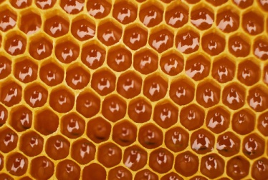 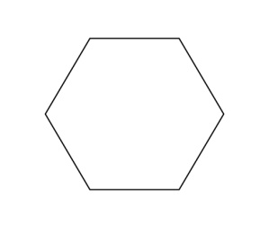 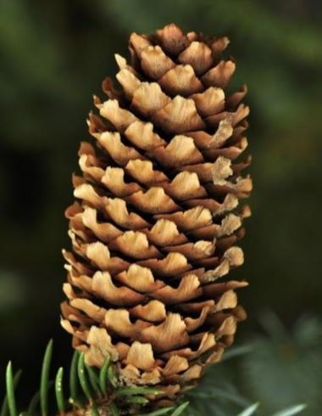 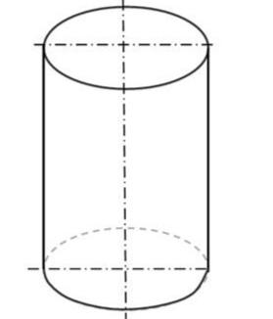

Рисунок 2 – Геометрические фигуры в природе.

 Если внимательно приглядеться к стеблю растения, то окажется, что и здесь действует закон симметрии. Ярко выраженной симметрией обладают листья, цветы и плоды растений. На рисунке показаны примеры, в которых наблюдается осевая симметрия (лист дуба, лист клена). Веточка рябины обладает осевой симметрией. Если прочертить вертикальную прямую вдоль центральной прожилки листа и поставить зеркальце, вдоль прочерченной прямой, то отраженная в зеркальце половинка фигуры дополнит ее до целой (такой же, как исходная фигура).

В природе многие листья деревьев и лепестки цветов симметричны относительно среднего стебля. Это осевая симметрия.

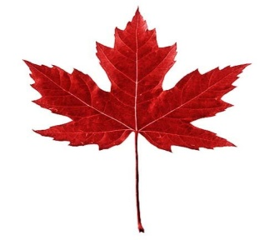 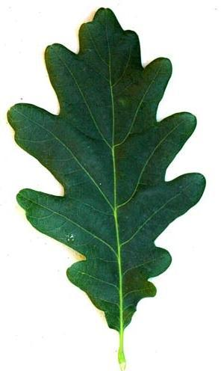

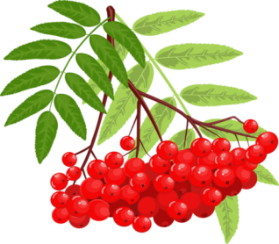

Рисунок 3 – Осевая симметрия.

Очень красива симметрия снежинок. Каждая снежинка – это маленький кристалл замерзшей воды. Форма снежинок может быть очень разнообразной, но все они симметричны. Это лучевая симметрия.

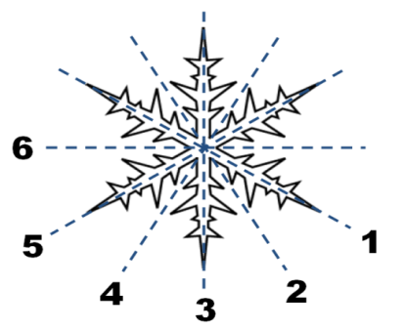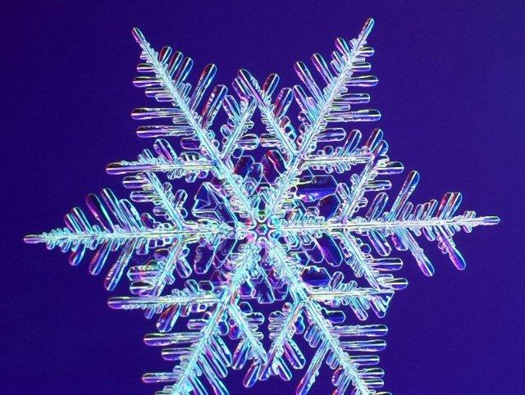

Рисунок 4 – Симметрия снежинок.

Под симметрией у животных понимают соответствие в размерах, форме и очертаниях, а также относительное расположение частей тела, находящихся на противоположных сторонах разделяющей линии. Так у бабочки симметрия левого правого крыльев проявляется с математической строгостью.

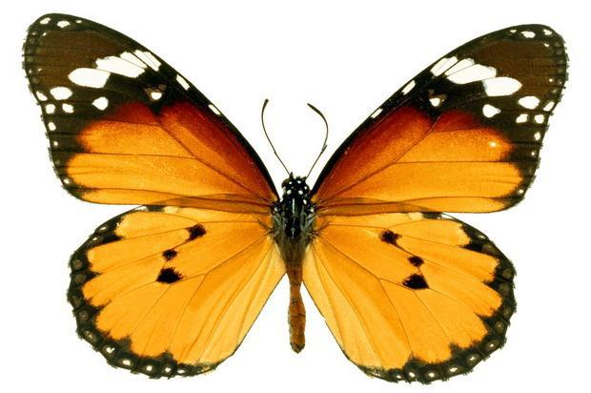Рисунок 5- Симметрия бабочки.

Про человека также можно сказать, что он симметричен. Ведь у него две руки, на каждой по пять пальцев. Если ладони сложить, то будет как бы зеркальное отражение.



Рисунок 6 – Симметрия человека.

* 1. **Золотое сечение.**

Ещё древние греки, а, возможно, и египтяне, знали пропорцию «золотого сечения». Позже учёные обнаружили, что золотое сечение можно повсеместно найти и в природе.

Пропорция золотого сечения — это деление отрезка на две неравные части, в котором короткая часть так относится к длинной, как длинная ко всему отрезку. Если построить прямоугольник со сторонами, соотношение которых будет равно пропорции «золотого сечения», и вписать в него ещё один «золотой прямоугольник», в тот — ещё один, и так до бесконечности, то по угловым точкам прямоугольников можно провести спираль. Такая спираль совпадёт со срезом раковины наутилуса. Далёкие спиральные галактики, также закручиваются по спиралям. Двойной спиралью закручена молекула ДНК. Ураган закручивается по спирали, спирально плетёт свою паутину паук.

При изучении литературы было найдено интересное понятие – **числа Фибоначчи**. Эти числа — элементы числовой последовательности, в которой каждое последующее число равно сумме двух предыдущих чисел. То есть, 0 +1=1, 1+1=2, 2+1=3, 3+2=5 и так далее.

Итого, получается ряд:  0, 1, 1, 2, 3, 5, 8, 13, 21, 34, 55, 89, 144, 233, 377, 610, 987, 1597, 2584, 4181, 6765, 10946.

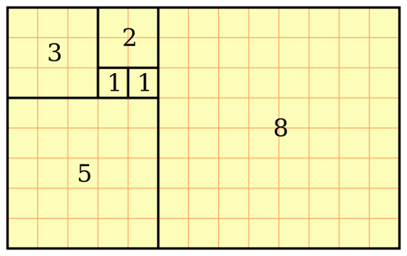

Рисунок 7 – Квадрат Фибоначчи.

Ещё один пример ряда Фибоначчи: 0, 2, 2, 4, 6, 10, 16, 26, 42, 68, 110, 178 и так далее.

Эта последовательность похожа на спираль.

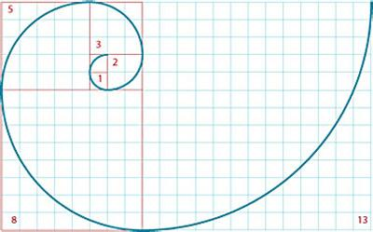  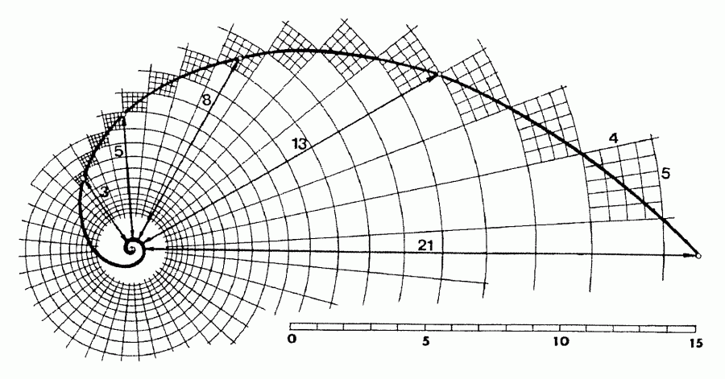

Рисунок 8 – Спирали.

Оказывается, что эту последовательность можно встретить и в природе. Паук плетет паутину спиралеобразно. Спиралью закручивается ураган. Испуганное стадо северных оленей разбегается по спирали.

Спираль можно увидеть в расположении семян подсолнечника.

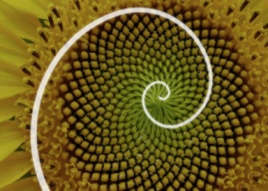

Рисунок 9 – Спираль семян подсолнечника.

* 1. **Фракталы.**

Фракталы — еще одна интересная математическая форма, которую каждый видели в природе. Сам Фрактал — это само подобная повторяющаяся форма, что означает, что одна и та же основная форма появляется снова и снова. Другими словами, если вы увеличите или уменьшите масштаб, везде будет видна одна и та же. Эти само подобные циклические математические конструкции, обладающие фрактальной размерностью, встречаются довольно часто, особенно среди растений. Самый известный пример — папоротник.  Листья папоротников являются типичным примером само повторяющегося ряда.

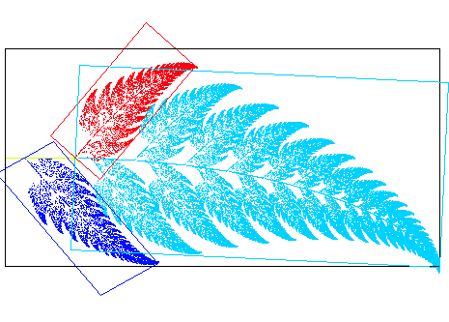

Рисунок 10 - Фракталы.

# Различие математических объектов с природой школьниками.

В ходе исследования ученикам 8 и 9 классов было представлено пять изображений, в которых они должны были увидеть математические объекты. Всего принимали участие 30 ученика. Проанализировав результаты, были выявлены следующие данные:

Таблица 1- результаты опроса.

|  |  |  |  |
| --- | --- | --- | --- |
| **Математический объект** | **Верно ответили** | **Не верно ответили** | **Затруднялись ответить** |
| Сосновая шишка (цилиндр) | 8 | 12 | 10 |
| Ёлка (конус) | 11 | 4 | 15 |
| Рога козы (спираль) | 7 | 14 | 9 |
| Пчелиные соты (пятиугольник) | 21 | 3 | 6 |
| Снежинка (симметрия) | 5 | 15 | 10 |

Из исследования можно сделать вывод, что школьники действительно затрудняются определять математические объекты в природе.

# Заключение.

Анализируя математические закономерности природы, стала лучше понятна целостная картина мира. Самое главное: ни одна закономерность в природе и в математике не существует сама по себе, она переплетается с другими: один и тот же объект природы может обладать и разными симметриями, и асимметрией, золотыми пропорциями и фрактальной структурой. Кроме того, можно выделить две тенденции: с одной стороны, строго упорядоченную, гармонию, а с другой стороны – тенденция к нарушению этой гармонии. Нарушение гармонии может приводить к созданию новых объектов, с другими закономерностями строения и развития. Мир природы сложен, но все-таки можно, хотя бы приближенно, с разной мерой вероятности, создавать его математические прообразы – прообразы красоты.

Мне очень понравилось рассматривать эту тему. Раньше, я думал, что математика – это просто наука, которая нужна только для решения разных задач из жизни. Но, главное, что я понял: математика нужна для постижения закономерностей природы. Стратегия Природы – стремление к совершенству. Постигая эту стратегию, человечество становится мудрее. Результатами работы могут воспользоваться ученики, чтобы лучше понять окружающий мир, увидеть пользу от изучения математики.

# Список литературы

1. Алиева, К. Г. Содержание понятия математического объекта / К. Г. Алиева – Махачкала: Дагестанский государственный университет, 2019. – С. 200-202.
2. Богданова, Т. В. Геометрические фигуры в природе / Т. В. Богданова, В. А. Бухмиллер, А. С. Карасев – Кемерово: Кузбасский государственный технический университет имени Т.Ф. Горбачева, 2017. – С. 82005. – EDN ZQWDVH.
3. Григорьева, И. С. Практическое занятие по математике на природе / И. С. Григорьева // Математика в школе. – 2014. – № 4. – С. 50-56.
4. Гурьянова, А. О. Фракталы: геометрия красоты / А. О. Гурьянова, Н. С. Паболкова– Майский: Белгородский государственный аграрный университет имени В.Я. Горина, 2021. – С. 143. – EDN OXFJJU.
5. Карпенков, C. Математика и гармония природы / C. Карпенков // Высшее образование в России. – 2003. – № 4. – С. 152-154.
6. Рубцов, Е. А. Описание структуры математических объектов / Е. А. Рубцов – Воронеж: Общество с ограниченной ответственностью "Вэлборн", 2021. – С. 1022-1029
7. Урманцев, Ю. А. Симметрия природы и природа симметрии : философские и естественно-научные аспекты / Ю. А. Урманцев ; Ю. А. Урманцев. – Изд. 2-е, стер.. – Москва : URSS, 2006. – ISBN 5-484-00654-6. – EDN QJQTIB.